Template :

1. Sous ViewController/New/**ADF Page Template**( JSF/ FACELETS)
2. Cliquer Use a Quick Start Layout pour choisir ce layout

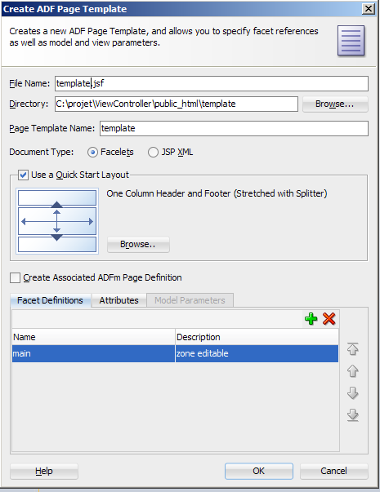

1. **IMP: Ajouter un nom de <<facet>> par exemple: main pour la partie éditable de votre template**

**Suite p.2**

**4-draguer un composant <<Facet>> (situé dans la palette des composants sous ADF Faces.Layout) dans la partie éditable de votre template** 

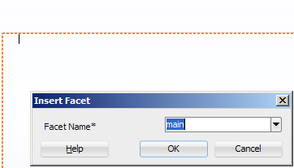

**5-Sélectionner** dans la liste **le facet ( ici main**) crée précédemment

